信息学院本科生2009--2010学年第 1学期《概率论与数理统计》课程期末考试A卷

专业： 年级： 学号： 姓名： 成绩:

一 、填空（共30分，每小题5分）： 草 稿 区
得 分
1、设随机变量X具有以下分布律，则Y=(X-1)² 的分布律为： .
X | -1 | 0 | 1 | 2
P | 0.2 | 0.3 | 0.1 | 0.4

2、设~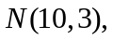~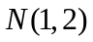, 且与相互独立, 则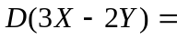 .
3、设随机变量X的数学期望E(X)=μ,方差D(X)=σ² ,则P{|X-μ|≥3σ}的值 .
4、设随机变量X和Y相互独立，都服从正态分布N(0, 9 )，而X₁, X₂,…, X₉与Y₁,Y₂,… ,Y₉分别是总体X
和Y的样本，则统计量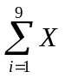_{i} /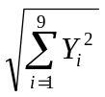服从 分布，参数是 .
5、设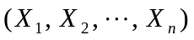是来自总体X一个简单随机样本， , S²分别是样本均值和样本方差，σ²为已知，
则μ的置信水平为1- α的置信区间为 .
6、设随机过程X(t)=a cos(ωt+Θ), t∈(-∞,+∞),其中 a与ω是正常数, Θ在(0,2π)上服从均匀分布,
则自相关函数R_{X}(t₁ ,t₂)=
二 、单项选择题（共20分，每小题4分）：
得 分
1、设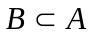，则下面正确的等式是 .
(A) 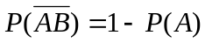 (B) 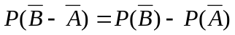
(C) 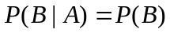 (D) 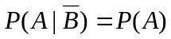

2、设～,那么当增大时，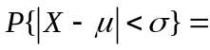 .
(A）增大 (B）减少 (C）不变 (D）增减不定

草 稿 区
3、设X是离散型随机变量,其分布律为P(X=k)=b / 2 ^{k} k=1，2，3，…；则常数b= .
（A）2 （B）1 （C）1 / 2 （D）3
4、设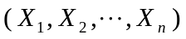为总体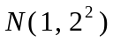的一个样本，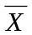为样本均值，则下列结论中正确的是 .
（A）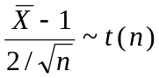 （B）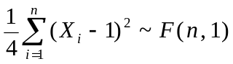
（C）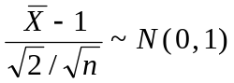 （D）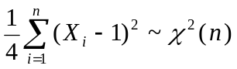

5、设随机过程{X(t)，t∈T} 的均值函数和协方差函数存在，φ(t) 为普通函数，则随机过程Y (t)= X(t)+φ(t)
的均值函数为 .
（A）μ_{X} (t) （B）μ_{X} (t) +φ(t) (C) μ_{X} (t) -φ(t) (D) 以上都不正确

三 、解答题（10分）：
得 分
某电子设备制造厂所用的元件是由三家元件制造厂提供的.根据以往的记录有以下的数据：
元件制造厂 次品率 提供元件的份额
1 0.02 0.15
2 0.01 0.80
3 0.03 0.05
设这三家工厂的产品在仓库中是均匀混合的，且无区别的标志.
(1)在仓库中随机地取一只元件，求它是次品的概率; （4分）
(2)在仓库中随机地取一只元件，若已知取到的是次品，为分析此次品出自何厂，
需求出次次品由三家工厂生产的概率分别是多少.试求这些概率. （6分）

草 稿 区

得 分
四 、解答题（10分）：
设随机变量的密度函数为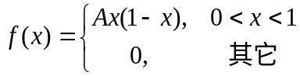.
求：（1）常数；（4分）（2）的分布函数；（6分）

五 、解答题（10分）： 草 稿 区
得 分
设随机变量~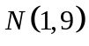，~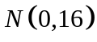，相关系数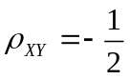，设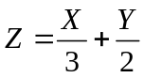
求： (1) 随机变量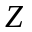的期望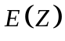与方差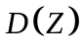 ；（6分）
(2) 随机变量与的相关系数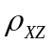 （4分）

六、解答题（共10分）：
得 分
设总体的概率密度为 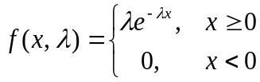 其中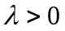是未知参数，其样本为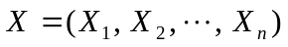，
求：（1）的矩估计；（3分）
（2）的极大似然估计；（4分）
（3）验证样本均值是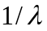的无偏估计. （3分）

草 稿 区

七 、解答题（10分）：
得 分
已知维纶纤度在正常条件下服从正态分布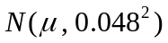. 某日抽取5个样品，测得其纤度为: 1.31， 1.55，
1.34， 1.40， 1.45 . 问这天的纤度的总体方差是否正常？试用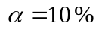作假设检验.

附表： 标准正态分布数值表 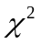分布数值表
